 | Học phần: Kỹ thuật khí nén  Bài: ……………………… | Họ và tên: ……………………………  Lớp: ………………………………….

PHIẾU HỌC TẬP 01

Yêu cầu: Thiết kế mạch điều khiển khí nén với yêu cầu sau:
- Nhấn nút Start, xi lanh A chạy ra đưa chi tiết vào vị trí đặt trước và kẹp chặt chi tiết. Sau đó, xi lanh B cùng mũi khoan di chuyển xuống để khoan chi tiết.  - Khi mũi khoan di chuyển hết hành trình, xi lanh B sẽ di chuyển lên.  - Khi xi lanh B đi lên hết hành trình sẽ làm cho xilanh A lui về vị trí ban đầu để thả chi tiết. Kết thúc quá trình khoan chi tiết. | 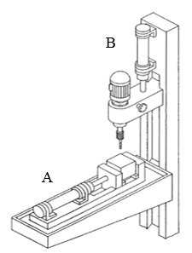  Hình 1. Mô hình máy khoan đứng
Bước 1. Lập biểu đồ trạng thái và chia tầng
Các nhóm thảo luận và lập biểu đồ trạng thái và chia tầng vào hình 2 bên dưới. Đảm bảo yêu cầu điều khiển như trên và trình bày kết quả thảo luận của nhóm

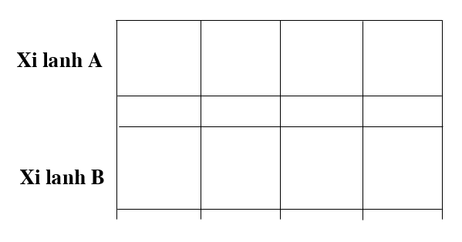
Hình 2. Biểu đồ trạng thái

Bước 2. Xác định các tín hệu điều khiển, các công tắc hành trình
Thông qua kết quả vừa thảo luận ở bước 1, các nhóm hãy xác định các tín hiệu điều khiển và các công tắc hành trình cho hệ thống điều khiển.

